YGM909洁净室专用温湿压显示仪操作手册
- 安全与警告
1.1 任何情况下不规范的操作都可能引起人员及仪器的伤害，请遵守所有电器及设备的安全规范。
1.2 在维修﹑拆卸电器元件前请确认电源已经断开﹗
1.3 接通电源之前，请确认所有外接线正确，任何短路均可能造成显示仪损坏。

- 产品概述
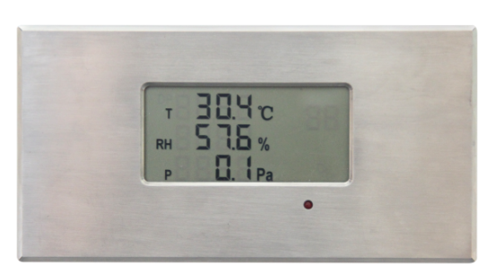
YGM909洁净室专用温湿压显示仪是基于模拟量信号输入，并有显示和模拟输出或485输出功能的一体化产品。产品采用不锈钢无积尘面板，并具有声光报警功能，可与双86型暗盒配合安装到墙面。产品具有精度高，性能稳定，可靠性强，安装方便等优点，广泛应用于电子车间、生物制药、医院、各类实验室等洁净厂房领域。
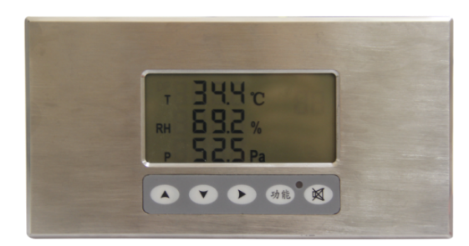

带按键显示界面 不带按键显示界面

- 主要技术指标
显示范围： -999～9999(显示分辨率0.1；在显示范围内量程可通过按键设置）
测量精度：±0.2%FS
信号输入：电流输入：4～20mA
电压输入：0～10V
信号输出：电流输出：4～20mA，电气负载≤500Ω
电压输出：0～10V，电气负载≥10KΩ
（说明：用户选型的时候，请注意：
首先，三路输入信号要一致。要么都为4～20mA，要么都为0～10V；
其次，这三路的信号输入和输出必须一致。例如：三路信号输入为4～20mA，那么输出也必须选4～20mA）
485输出型： ModBus-RTU
响应时间：T90≤300ms
供电电源：20~28VDC
防护等级：IP5X
工作环境：温度-20～+50℃，湿度0～85%RH
存储环境：温度-20℃～+60℃ ，湿度0～85%RH

- 操作说明
按键说明：
按“”键，对应数值增加
按“”键，对应数值减少
按“”键，向右移动选中数值
按“”键，进入参数设置
按“”键，当有报警声音时，按此键，报警音停止

总体操作流程图：

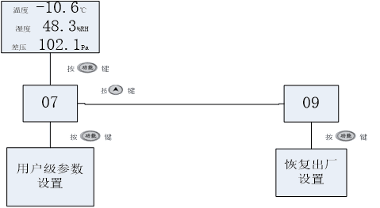
电流电压输出型用户级参数设置如下：
参数号 | 功能 | 默认值 | 备注
00 | 温度/露点量程下限 | 0 | 限值可调范围：-999-9999
01 | 温度/露点量程上限 | 150 | 限值可调范围：-999-9999
02 | 温度/露点报警下限 | 10 | 限值可调范围：-999-9999
03 | 温度/露点报警上限 | 140 | 限值可调范围：-999-9999
04 | 湿度/露点量程下限 | 0 | 限值可调范围：-999-9999
05 | 湿度/露点量程上限 | 100 | 限值可调范围：-999-9999
06 | 湿度/露点报警下限 | 10 | 限值可调范围：-999-9999
07 | 湿度/露点报警上限 | 90 | 限值可调范围：-999-9999
08 | 差压量程下限 | 0 | 限值可调范围：-999-9999
09 | 差压量程上限 | 100 | 限值可调范围：-999-9999
10 | 差压报警下限 | 10 | 限值可调范围：-999-9999
11 | 差压报警上限 | 90 | 限值可调范围：-999-9999
12 | 声音报警延时 | 100 | 单位：秒  范围：0~999
13 | 输入方式 | 0 | 0：4~20mA输入  1：0~10V 输入
14 | 输出方式 | 0 | 0：4~20mA输出  1：0~10V 输出
15 | 报警声有无 | 1 | 1：有报警声  0：无报警声

混合型用户级参数设置如下：
参数号 | 功能 | 默认值 | 备注
00 | 温度/露点量程下限 | 0 | 限值可调范围：-999-9999
01 | 温度/露点量程上限 | 150 | 限值可调范围：-999-9999
02 | 温度/露点报警下限 | 10 | 限值可调范围：-999-9999
03 | 温度/露点报警上限 | 140 | 限值可调范围：-999-9999
04 | 湿度/露点量程下限 | 0 | 限值可调范围：-999-9999
05 | 湿度/露点量程上限 | 100 | 限值可调范围：-999-9999
06 | 湿度/露点报警下限 | 10 | 限值可调范围：-999-9999
07 | 湿度/露点报警上限 | 90 | 限值可调范围：-999-9999
08 | 差压量程下限 | 0 | 限值可调范围：-999-9999
09 | 差压量程上限 | 100 | 限值可调范围：-999-9999
10 | 差压报警下限 | 10 | 限值可调范围：-999-9999
11 | 差压报警上限 | 90 | 限值可调范围：-999-9999
12 | 声音报警延时 | 100 | 单位：秒  范围：0~999
13 | 输入方式 | 0 | 0：4~20mA输入  1：0~10V 输入
14 | 输出方式 | 2 | 2：485输出
15 | 报警声有无 | 1 | 1：有报警声  0：无报警声
16 | 485地址设置 | 01 | 可设范围：01-32

- 485通信协议

5.1通信接口
标准：RS485
工作方式：串行，异步，半双工
数据格式：起始位1 位，数据位8 位，停止位1 位，无奇偶校验
通信速率：9600 bit/s
地址轮询时间间隔≥300ms

5.2通信方式
通信协议：ModBus-RTU
命令码： 03
通讯地址：可设置
寄存器地址：0x0000
数据位解析：分别由温度、湿度、差压三组，总共18个数据组成；每组数据6个；每组数据由1位符号位，5位数据数值组成；当数据为正数，符号位为00，当数据为负数，符号位为01；数据解析的例子如下，若接收数据为01 03 13 00 00 00 00 00 00 00 00 00 00 00 00 00 00 00 00 00 00 CF 7E ,则第一组数据温度的符号位为接收数据从左起第四位，该组数据中左起第四位00为符号位，代表显示数值为正数；第五至九位为00 00 00 00 00 为数据数值， 即为读取到温度值。以此类推可得湿度值与差压值。
其计算方法为：
温度值=+00*1000+00*100+00*10+00*1+00*0.1=0
湿度值=+00*1000+00*100+00*10+00*1+00*0.1=0
差压值=+00*1000+00*100+00*10+00*1+00*0.1=0
数据包格式：
读数据：
地址 | 命令 | 寄存器地址 | 数据长度 | CRC(低) | CRC（高）
1Byte | 1Byte | 2Byte | N*2Byte | 1Byte | 1Byte
返回数据：
地址 | 命令 | 数据长度 | 数据 | CRC(低) | CRC（高）
1Byte | 1Byte | 2N*1Byte | 2N*1Byte | 1Byte | 1Byte
例如：读取当前值
发送：01 03 00 00 00 09 85 CC
返回：01 03 13 00 00 00 00 00 00 00 00 00 00 00 00 00 00 00 00 00 00 CF 7E
发送：
地址 | 命令 | 寄存器地址 | 数据长度 | CRC(低) | CRC（高）
01 | 03 | 00 00 | 00 09 | 85 | CC
返回：
地址 | 命令 | 数据长度 | 数据 | CRC(低) | CRC（高）
01 | 03 | 13 | 00 00 00 00 00 00 00 00 00 00 00 00 00 00 00 00 00 00 | CF | 7E

5.3地址设置
通过按键与显示画面设置，地址设置范围：1-32。

- 电路接线

- 结构尺寸图（单位：mm）
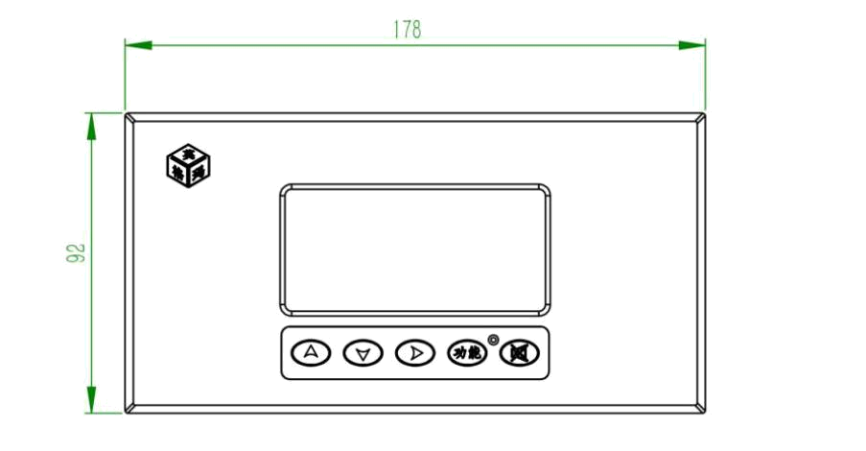
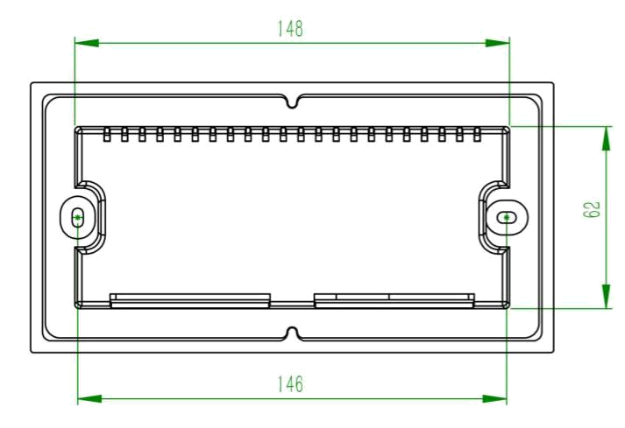

- 注意事项

8.1 暂存保管
当您所购显示仪不急于安装或需要放置较长时间时，请妥为保存，不要放于以下场所：
★ 环境温度超过60℃；
★ 环境湿度很高；
★ 阳光直射；
★ 暖气旁边；
★ 环境振动且多尘；
★ 环境有水或可能被雨淋。

8.2 开箱验货
当您收到所购显示仪开箱验货前，请仔细查看包装物有无破损﹑撬拆﹑摔跌痕迹，如有可疑且造成内装物品损坏者，速通知本公司及承运人！开箱时请小心，不要划伤显示仪或其他部件。

8.3 售后服务
当您在安装﹑调试及使用过程中遇到问题时请及时咨询本公司，特别是发现故障时，请尽可能将显示仪的编号﹑型号﹑购入日期﹑故障现象描述清楚以便我们快速准确地为您提供支持。
售后支持电话：18951760149。
声明：本公司将不断对产品进行革新，如有设计或规格上的变更，本公司保留不预先通知的权利。

版本说明：
版本号 | 更改说明 | 更改日期
V1.0 | 基本 | 2018.01.24
V2.0 | 增加485功能，更改格式 | 2019.07.30

